ZADANIA DLA GRUPY „Bursztynki” 23.06.2020r. /WTOREK/
- Tak czy nie – zasady bezpiecznych wakacji – pogadanka na temat zasad bezpieczeństwa, rozwijanie myślenia.
Rodzic podaje zdania opisujące różne zachowania podczas wakacji, a dziecko odpowiada „tak” – jeśli zdanie opisuje prawidłowe zachowanie i „nie” – jeśli nieprawidłowe. Każde omawiane zdanie można z dzieckiem przedyskutować, spytać o jego osobiste doświadczenia, poprosić o rady dla innych osób, które wybierają się na wakacje.
Propozycje zdań:
- Skórę smarujemy kremem z filtrem. Tak czy nie?
- Na górskie szlaki wybieramy się w klapkach. Tak czy nie?
- Na wycieczkę łodzią lub kajakiem zakładamy kapok. Tak czy nie?
- Możemy zostawić bagaż bez opieki w dowolnym miejscu. Tak czy nie?
- W czasie burzy chronimy się pod drzewem. Tak czy nie?
- Kąpiemy się tylko na wydzielonych, strzeżonych kąpieliskach? Tak czy nie?
- Odmawiamy, gdy nieznajoma osoba chce nas czymś poczęstować. Tak czy nie?
- Gdy jest bardzo gorąco, wchodzimy szybko do zimnej wody? Tak czy nie?
- W górach chodzimy tylko po wyznaczonych szlakach. Tak czy nie?
- W słoneczny dzień nosimy nakrycie głowy. Tak czy nie?
- Do jazdy na rowerze zakładamy kask. Tak czy nie?
- W upalne dni pijemy dużo wody. Tak czy nie?
- Po pikniku w lesie zostawiamy śmieci na trawie. Tak czy nie?

- Latarnia – rozmowa na podstawie tekstu opowiadania W. Widłaka, wdrażanie do uważnego słuchania.
Rodzic czyta opowiadanie.
„Latarnia”
Dzień dobry, nazywam się Wesoły Ryjek. Dziś rano tata powiedział: – Ryjku, wybierzemy się na latarnię morską. A przynajmniej tak to zrozumiałem. – Nie wiedziałem, tato, że są specjalne morskie latarki – powiedziałem. – A po co? A są jakieś specjalne górskie? Albo jeziorskie… jeziorne… jeziorowe? W czym się różnią? Czy mają… Miałem bardzo wiele pytań, ale tata zamachnął rękami tak jak wtedy, kiedy obok nas latała osa. – Ryjku, to nie latarka, tylko latarnia – powiedział. – Latarnia morska jest duża i trzeba się na nią wdrapać. Zresztą sam zobaczysz. No więc zapytałem jeszcze tylko, czy możemy zabrać ze sobą mojego żółwia przytulankę, żeby on też zobaczył tę duża latarnię, na którą trzeba się wdrapać. Tata się zgodził i więcej już o nic nie pytałem, choć byłem bardzo ciekaw. Do latarni trzeba było dojechać, a potem dojść przez las, a potem trochę się wdrapywać pod górkę. – Tato, daleko jeszcze? – zapytałem. – Bo mój żółw już by chciał dojść. – Powiedz żółwiowi, że już całkiem blisko – powiedział tata, a ja się zdziwiłem, bo oprócz drzew nie widziałem przed sobą nic dużego, na co można by się wdrapać. Wtedy przed nami nagle się coś pojawiło. Jakby dom z cegły, tylko okrągły. – Spójrz w górę – powiedział tata. Spojrzałem. Latarnia była rzeczywiście wielka. Wyglądała trochę jak ogromny komin, a trochę jak wieża na zamku, który kiedyś zwiedzaliśmy. – A gdzie ta latarnia ma żarówkę? – zapytałem. I wtedy właśnie się okazało, że do żarówki trzeba się wdrapać na górę. Szliśmy i szliśmy po schodach, które ciągle się kręciły i nie mogły przestać, aż mnie też się zaczęło kręcić w głowie. Na szczęście tata wziął mnie wtedy na ręce i wszystko się odkręciło, tak jak trzeba. Tak to już jest z moim tatą. A na górze sam nie wiem, co było ciekawsze – wielka żarówka (co prawda zgaszona, bo był dzień), czy widok z malutkich okienek. – Widzisz morze, Ryjku? – pytał tata. – A drzewa? Jest ich też całe morze. A tam gdzieś, w tamtą stronę, jest nasz dom. – Dom! – zawołałem. – Ojej, domu nie widzę. Dziś dowiedziałem się, po co budowano latarnie morskie. Po to, żeby każdy – nawet z daleka i nawet w najgorszą burzę – mógł trafić do domu. I wiecie, co? To działa. Nie wiem dokładnie jak, ale w każdym razie my też trafiliśmy do naszego domu!

Rodzic zadaje pytania sprawdzające rozumienie treści:
- Gdzie Wesoły Ryjek wypoczywał z tatą?
- Dokąd tata zabrał Wesołego Ryjka?
- Do czego służą latarnie morskie?
- Co się znajduje na samym szczycie latarni?
- Czy ktoś kiedyś wdrapał się na sam szczyt latarni?
- Co było widać przez małe okienka?

Następnie rodzic pokazuje dziecku zdjęcie różnych latarni i opowiada o ich funkcji.
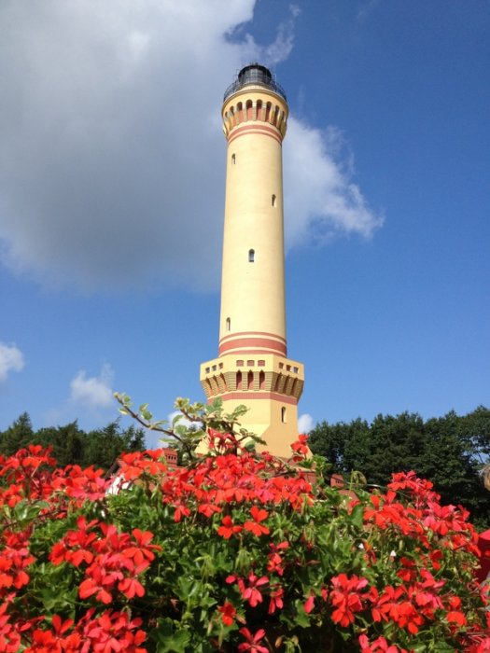

Przydatne informacje: Latarnie morskie to znaki nawigacyjne, wskazujące drogę. Wyglądają jak wysokie wieże z małymi okienkami. Budowane są na brzegach mórz i bardzo dużych jezior. Wysyłają sygnały świetlne, a w czasie gęstej mgły, gdy światło jest mało widoczne – również sygnały dźwiękowe. Obecnie większość latarni jest zautomatyzowana, ale dawniej mieszkali w nich latarnicy, którzy o zmroku zapalali lampy latarni. W odległych czasach, kiedy nie było jeszcze latarni, na skalnych brzegach mórz rozpalano wielkie ogniska. Najwyższa polska latarnia znajduje się w Świnoujściu. Jest zbudowana z cegły. Na jej szczyt prowadzi aż 308 schodków.

- Zapraszamy do obejrzenia bajki „Muminki – wyprawa do latarni morskiej”
https://www.youtube.com/watch?v=2-fMUYCBrvA

- Karty pracy:
Zał. nr 1 – 23.06.2020r. – figury 5 - latki
Zał. nr 2 – 23.06.2020r. – labirynt 6 - latki

Źródło: Dzieciaki w akcji – Nowa Era; usługi Bing – obrazy; Wojciech Widłak, „Latarnia” [w:] „Wesoły Ryjek i lato”, Media Rodzina, Poznań 2017; youtube.com;

